|  |  |
| --- | --- |
| Facultad de Ingeniería | Laboratorio de docencia |

Laboratorios de computación

salas A y B

Profesor: Karina García Morales

Asignatura: Fundamentos de Programación

Grupo: 20

No de práctica: 09

Integrantes: Leonardo Ponce Vivas

No de lista o brigada: 40

Semestre: 2021-1

Fecha de entrega: 08 de diciembre del 2020

Observaciones:

CALIFICACION:

Estructuras de repetición

**Objetico:**

Elaborar programas en C para la resolución de problemas básicos que incluyan las estructuras de repetición y la directiva define.

**Introducción:**

Las estructuras de repetición, estructuras cíclicas, iterativas o de bucles. Permiten ejecutar un conjunto de instrucciones de manera repetida mientras que la expresión lógica a evaluar se cumpla, sea verdadera.

1.- Ejercicio

Se convirtió a ciclo for

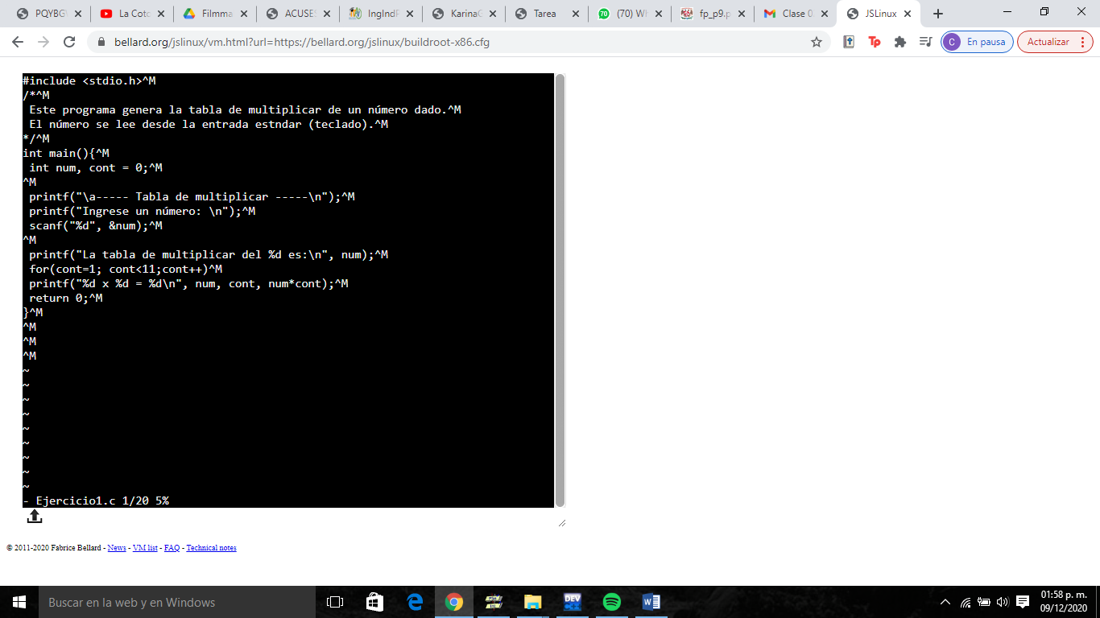

Compilamos y ejecutamos

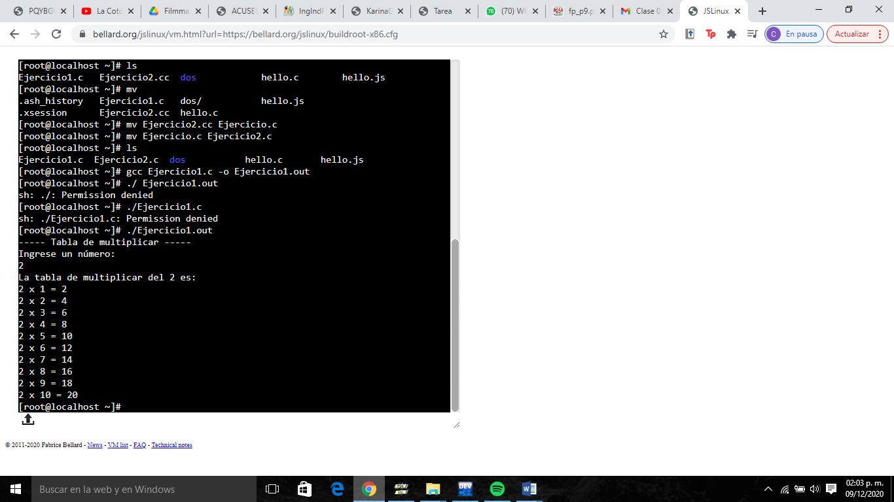

2.- Ejercicio

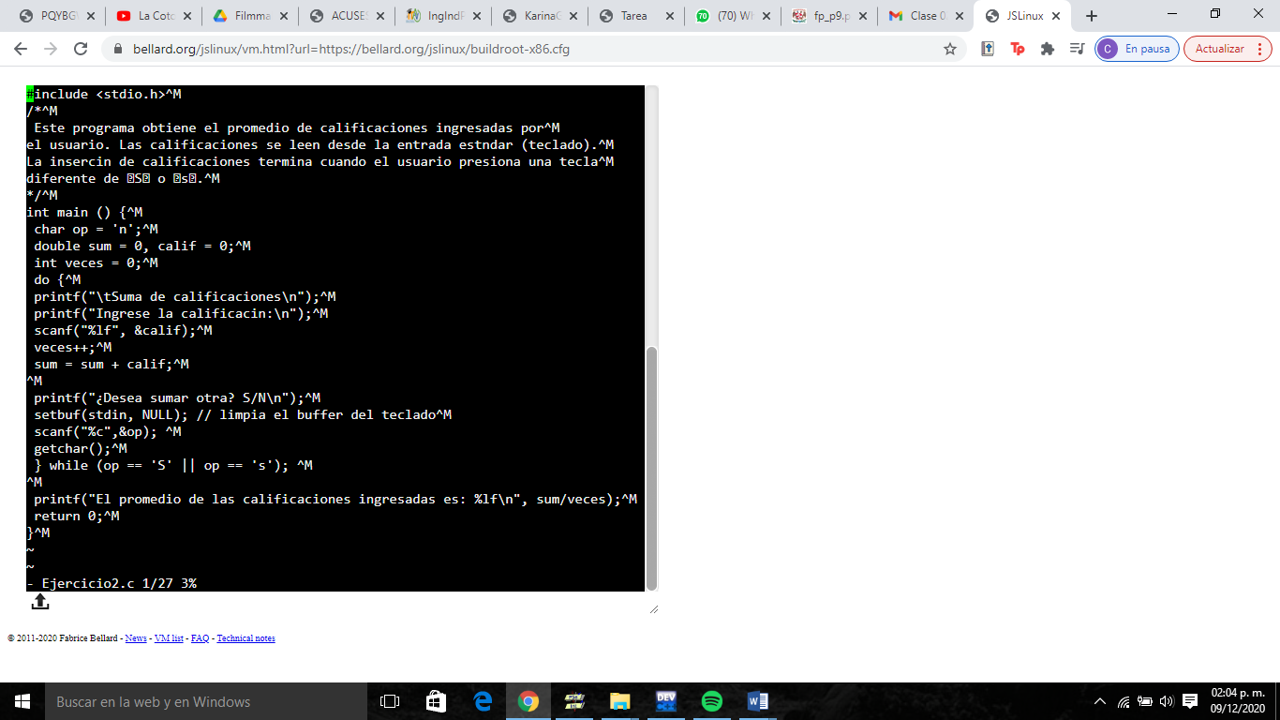

Comentamos setbuf

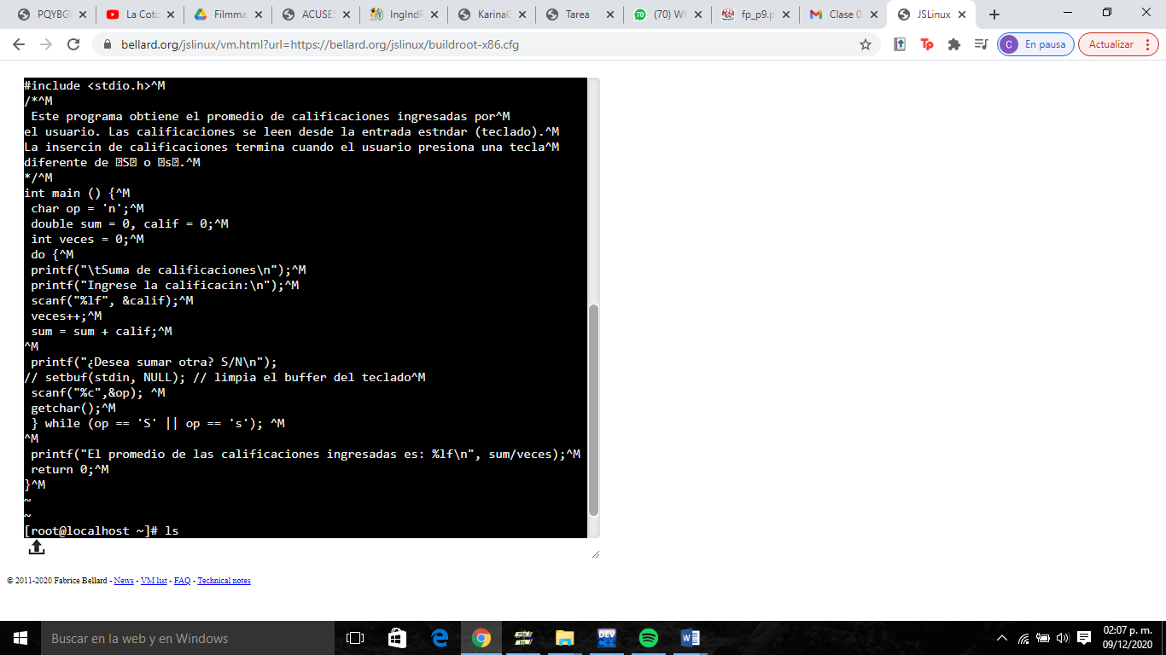



Compilamos y ejecutamos

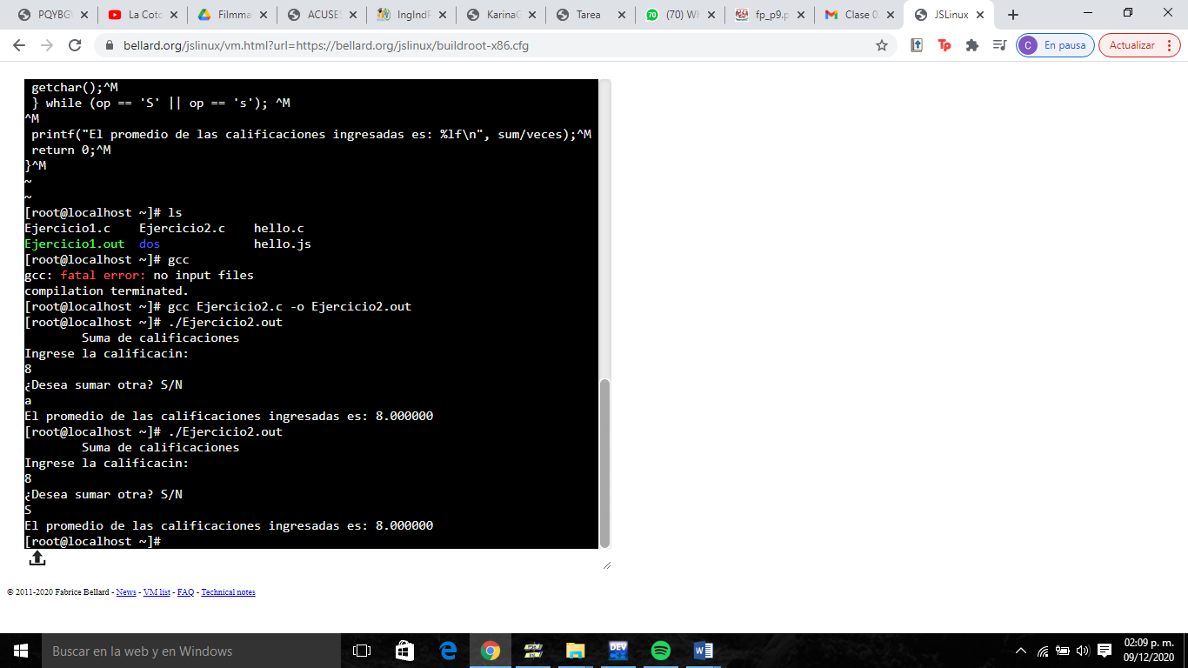

Lo que sucede es que no limpia el buffer del teclado y solo acepta una iteración

3.- ¿Qué pasa si en while hay un boleano?

R= Si es verdadero se ejecuta y se hace la acción hasta que termina y se vuelve a evaluar la condición.

4.- Ejercicio

Arreglos

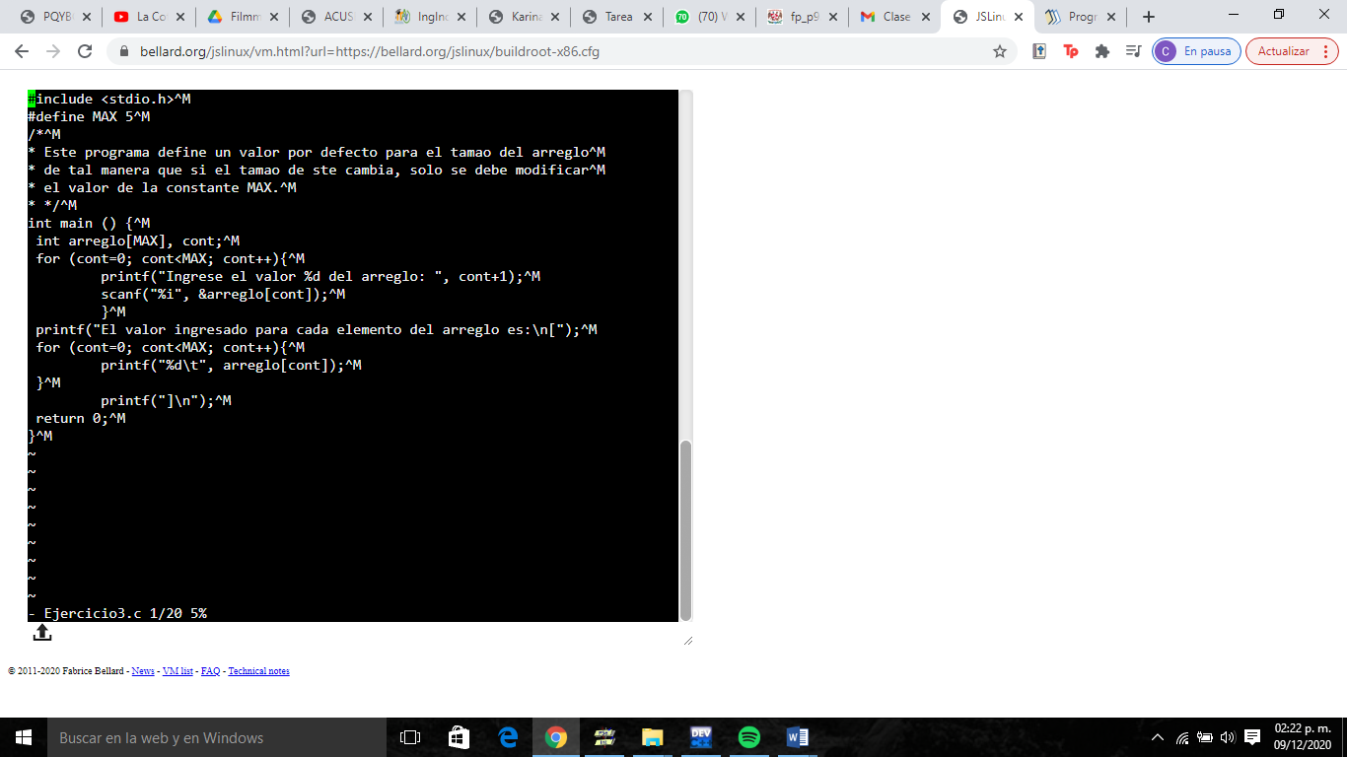

Compilamos y ejecutamos 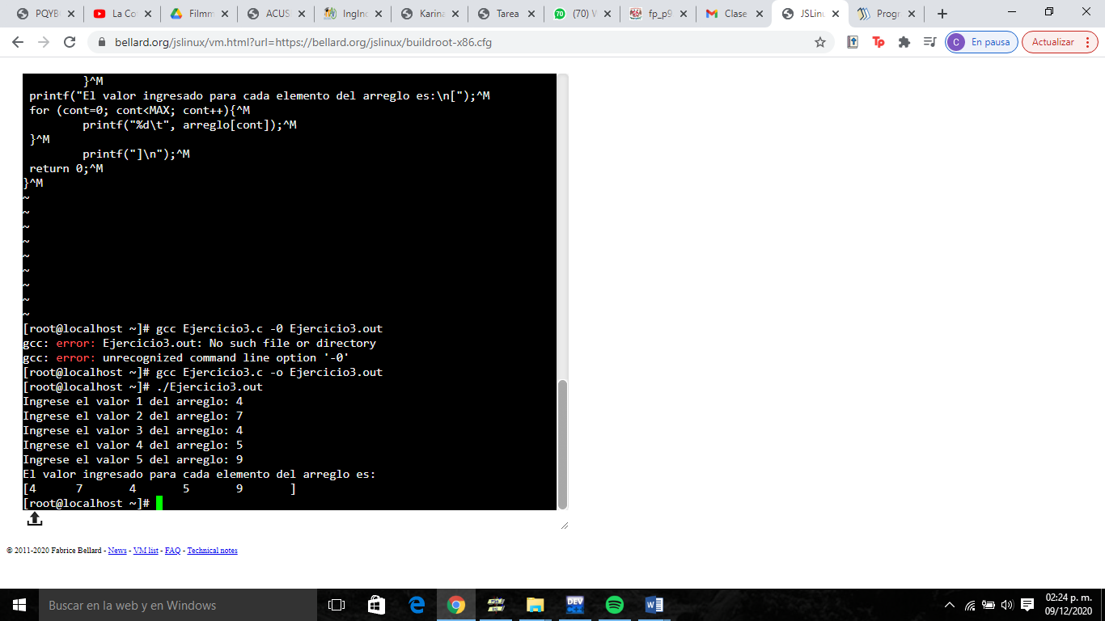

5.- Ejercicio

Comentamos “Break”

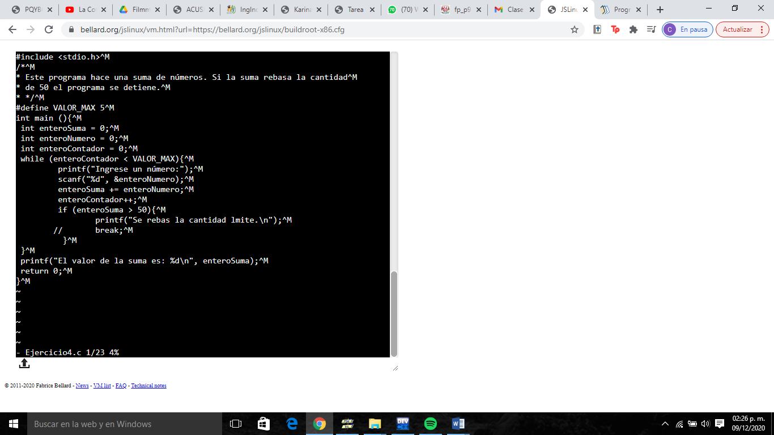

Compilamos y ejecutamos

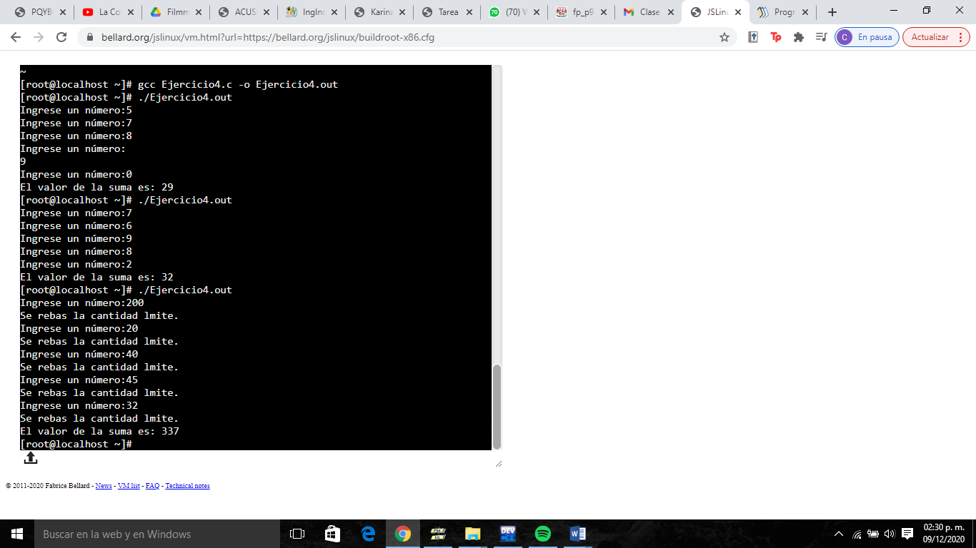

Lo que sucede es que se muestra que se rebasa el limite pero no se detiene, continua iterando 5 veces y termina haciendo la suma.

6.- Ejercicio

Se comenta “continue”

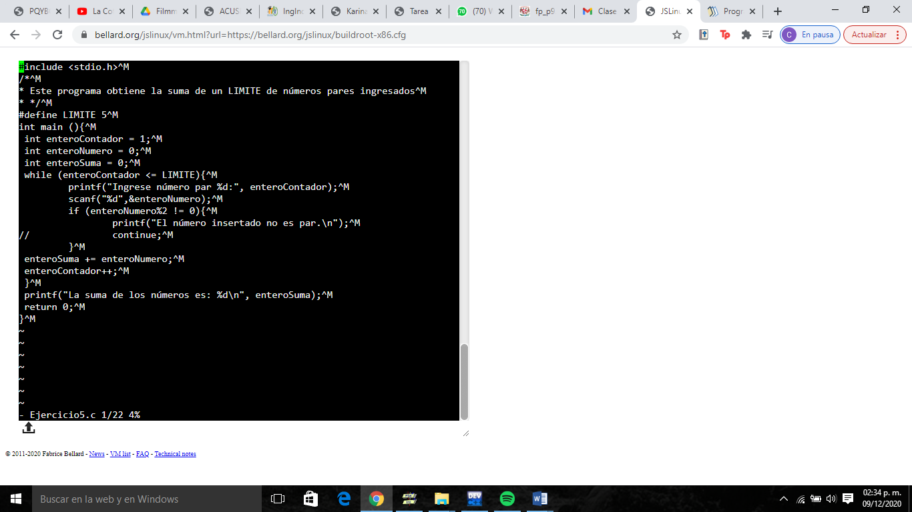

Compilamos y ejecutamos

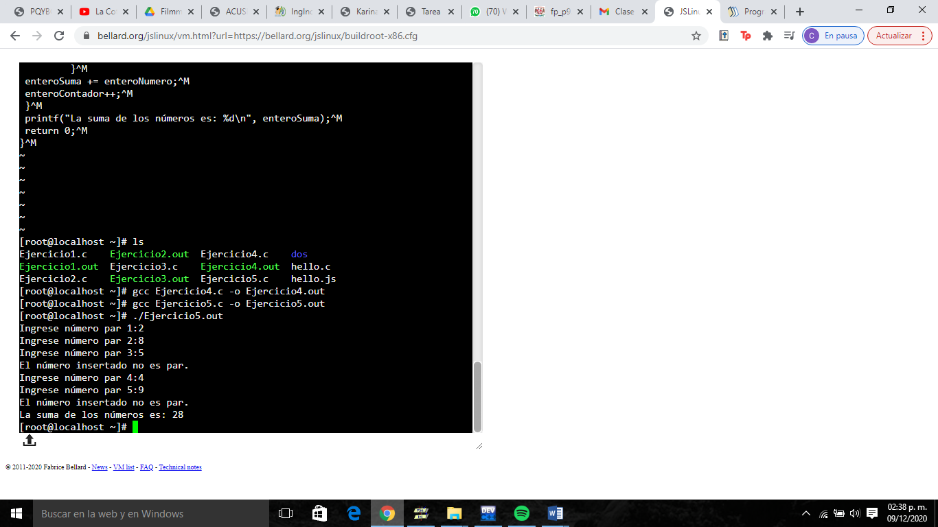

Lo que sucede es que se piden los valores, cuando se ingresa un número impar muestra la indicación pero no se detiene y sigue iterando hasta la 5ta vez, y hace la suma

**Tarea:**

1.-Ejecicio, agregar a menú de los postres el ciclo do-while.

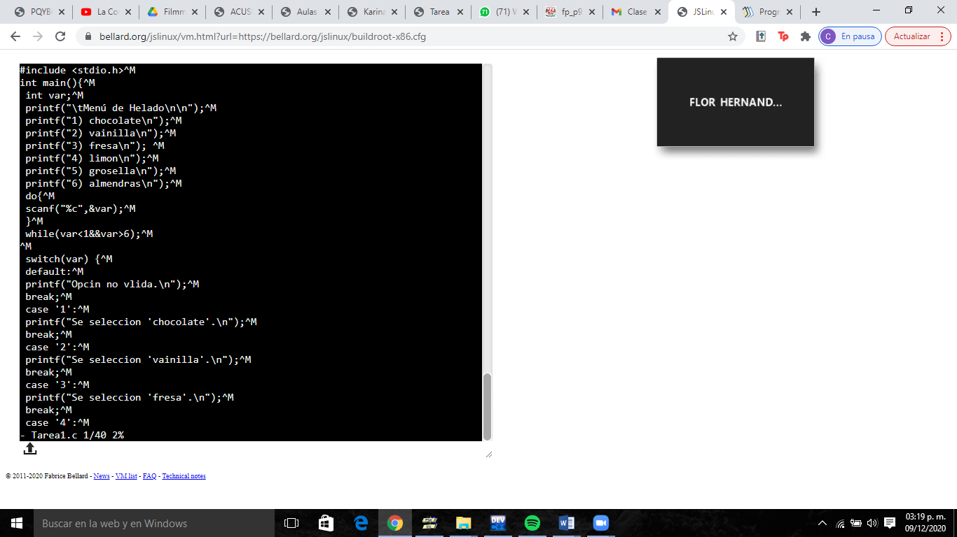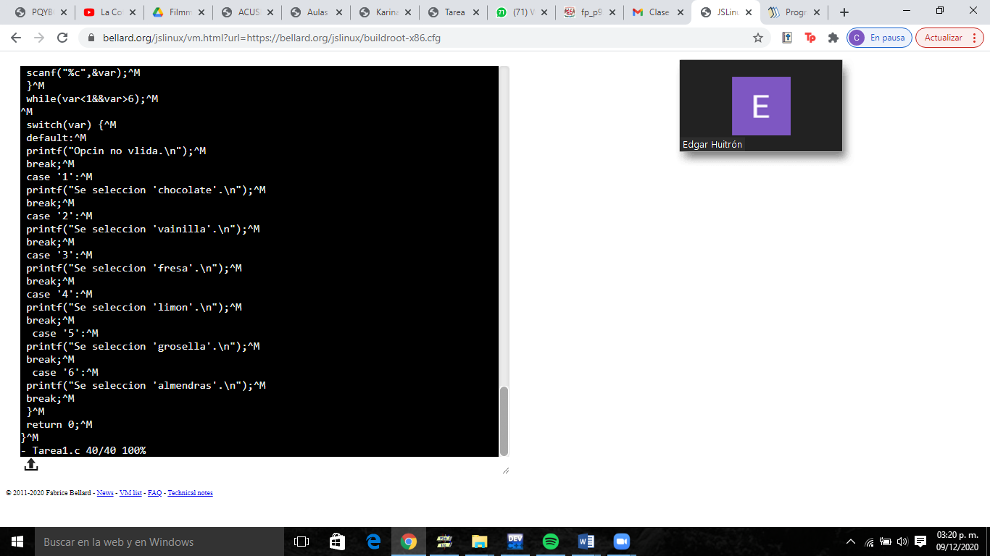

Compilamos y ejecutamos

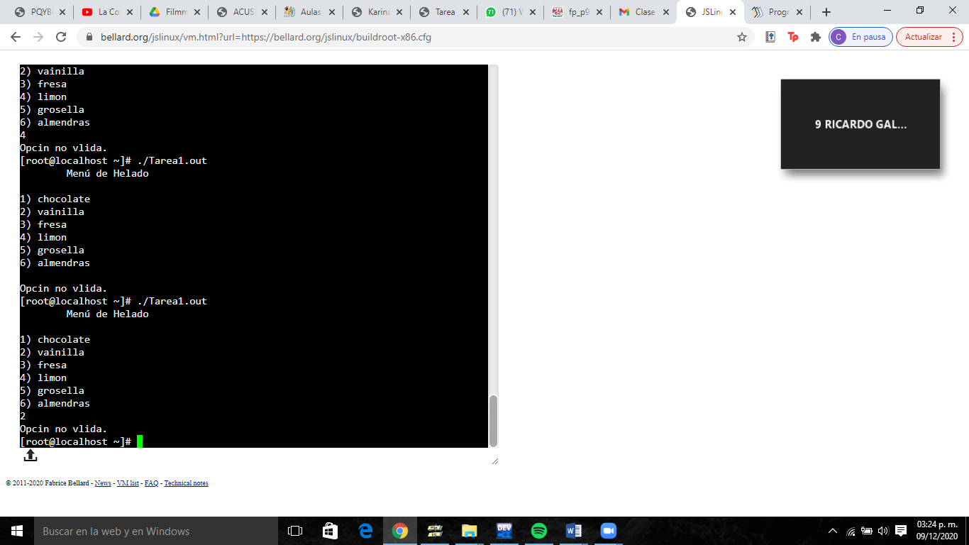

Hubo un error, el cual no está en DEV C

-DEV C

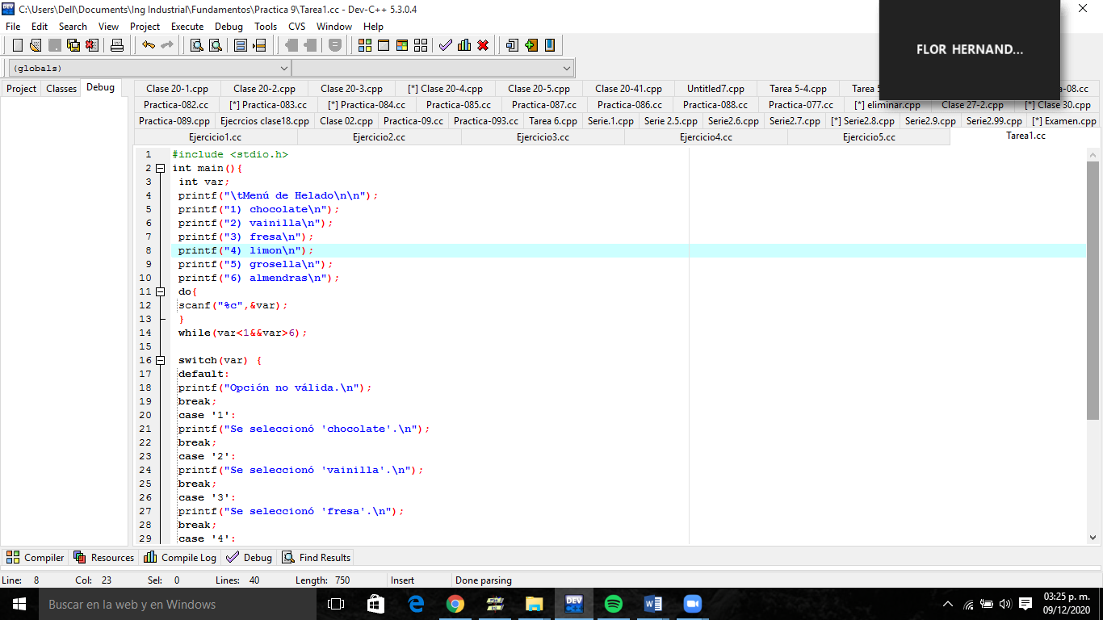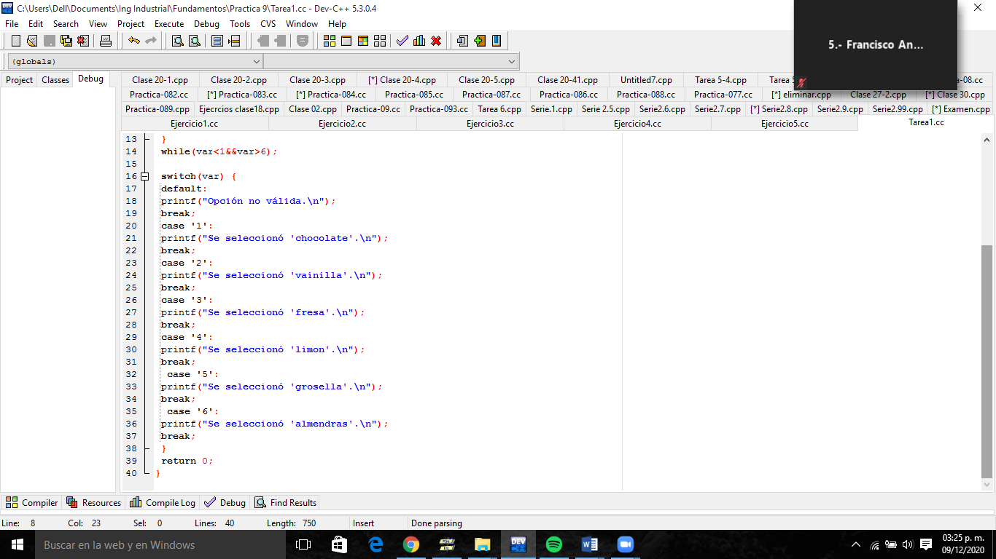

Prueba

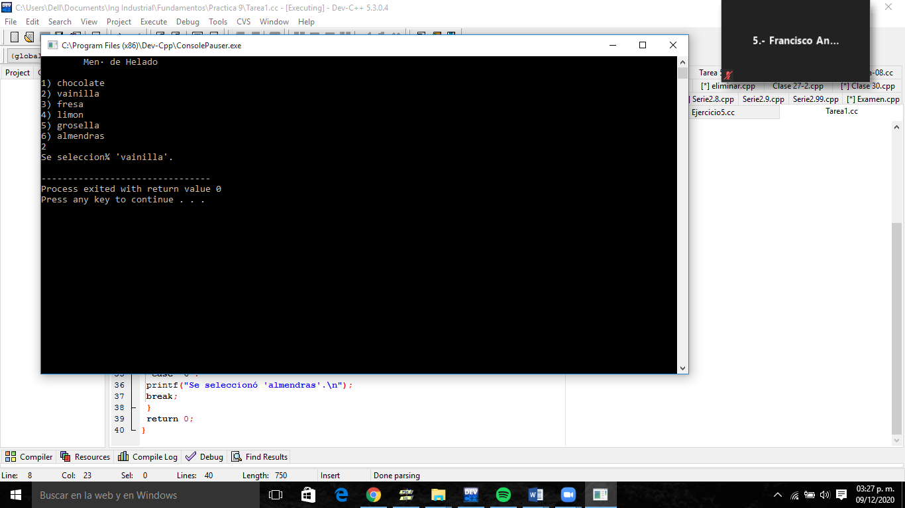

2.- Ejercicio, del ejercicio de página 154 agregar condición a la división, si hay división entre cero pedir otro valor al usuario.

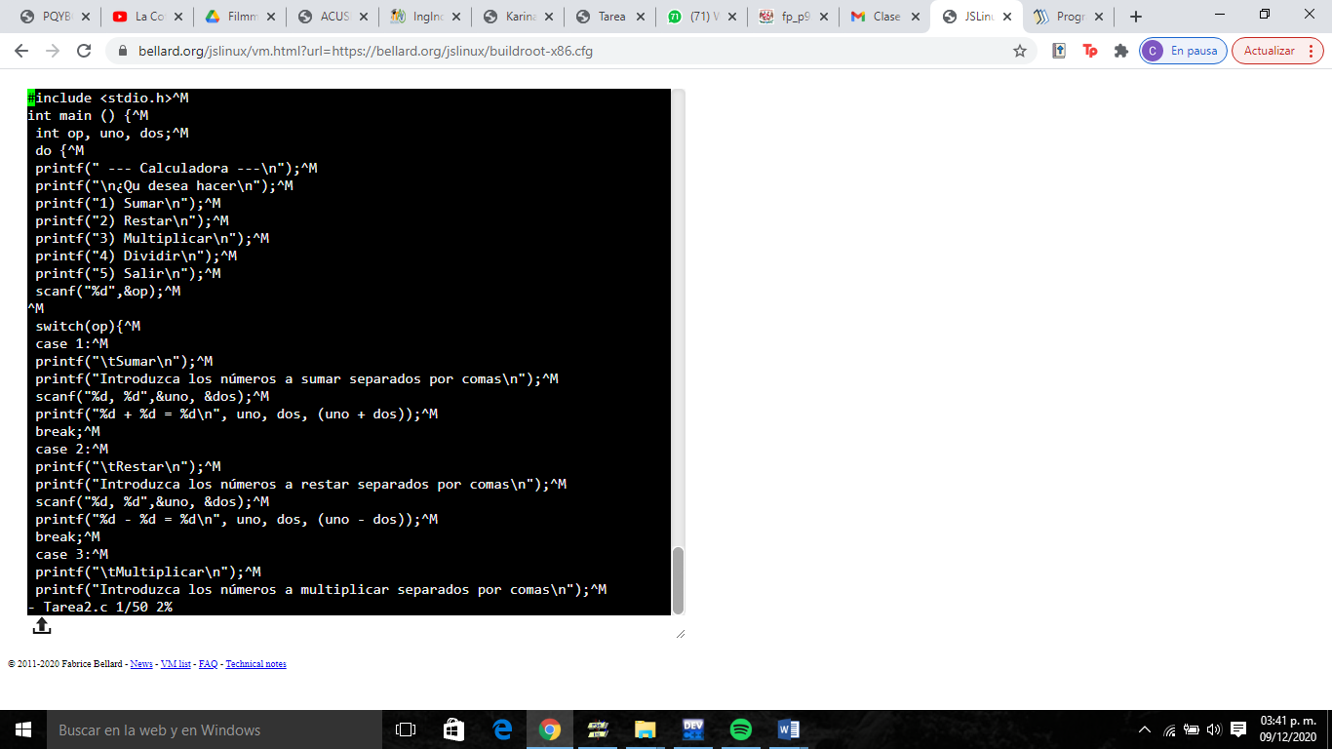 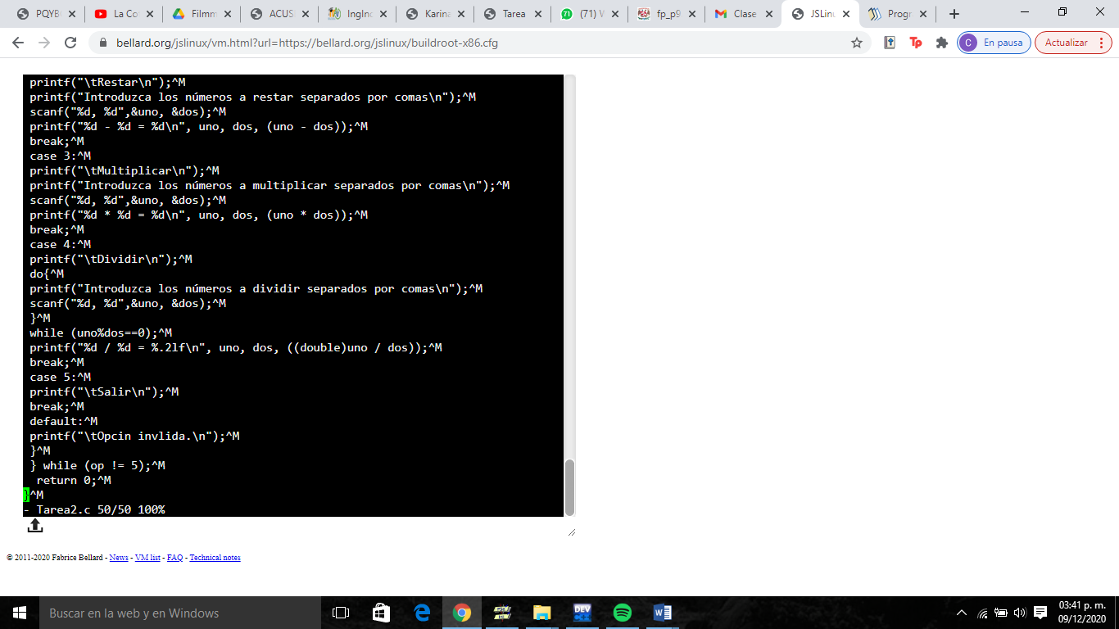

Compilamos y ejecutamos

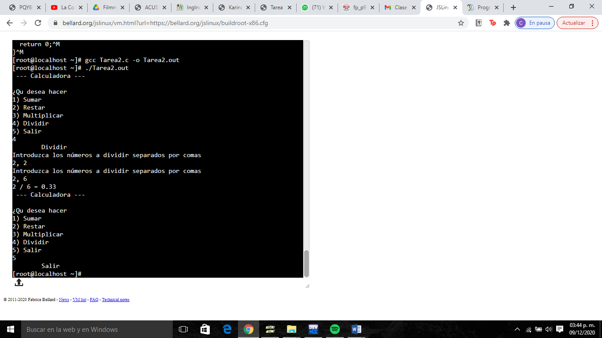

3.- Ejercicio, Modificar el programa para que permita solicitar al usuario el Número de alumnos a evaluar empleando un ciclo while en lugar del ciclo for.

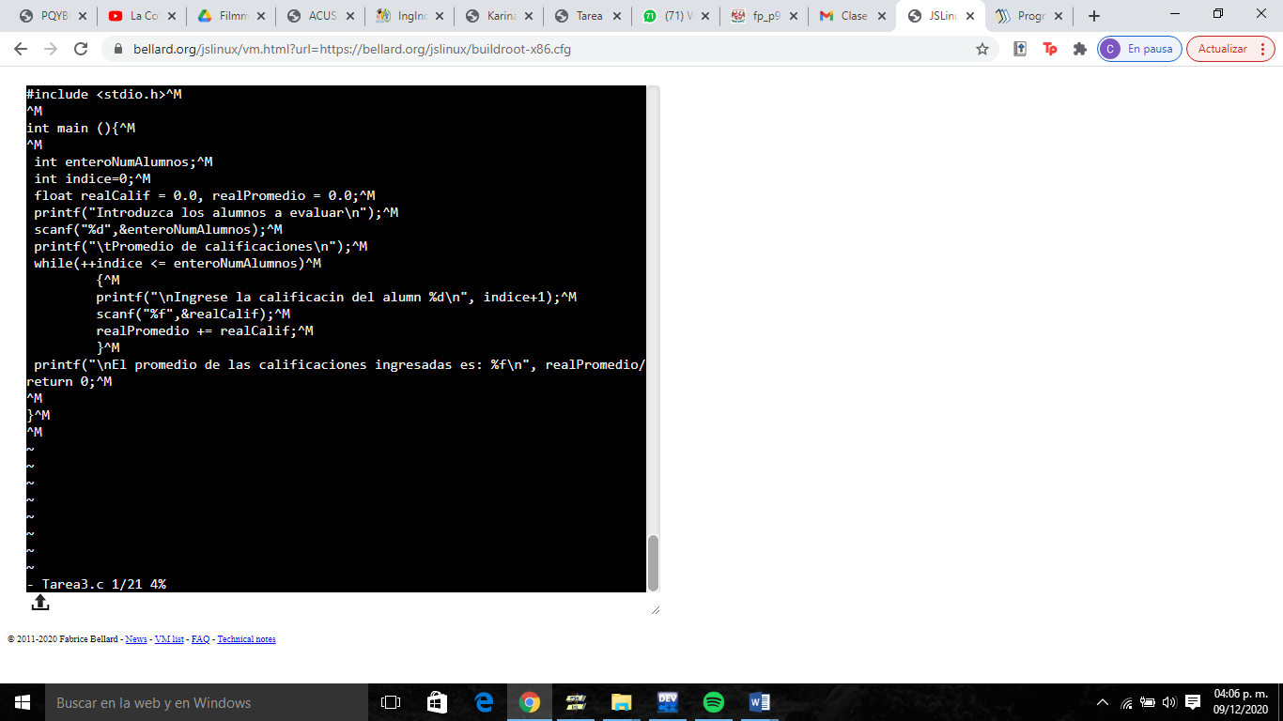

Compilamos y ejecutamos

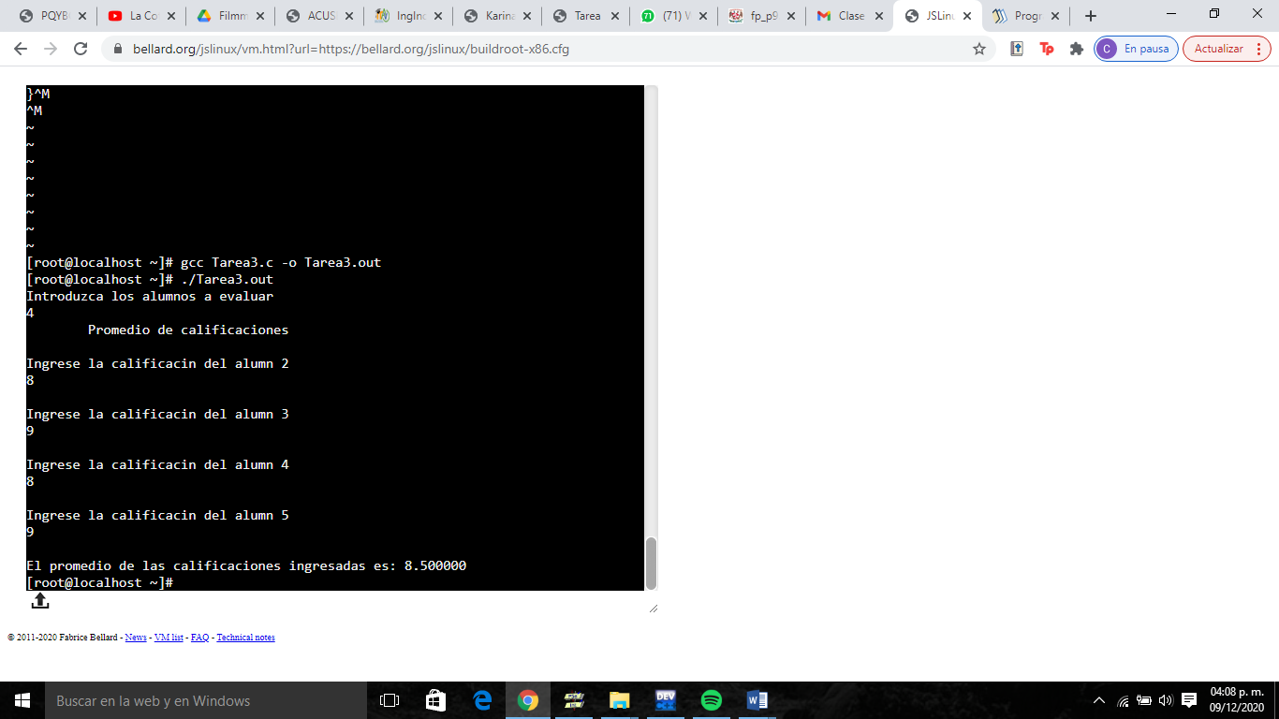

4.- Ejercicio, Indica que realiza el siguiente programa:

#include <stdio.h>

int main(){

while (100) {

printf("Ciclo infinito.\nPara terminar el ciclo presione ctrl + c.\n");

continue;

break;

}

return 0;

}

-Es programa itera el print infintamente; debido al continue y a que no hay una condicón, hasta que se sale del programa con ctrl + c.

5.- Ejercicio, Indica la diferencia entre este programa y el anterior con el uso de continue y break:

#include <stdio.h>

int main(){

while (100) {

printf("Ciclo infinito.\nPara terminar el ciclo presione ctrl + c.\n");

break;

continue;

}

return 0;

}

-Adiferencia del otro programa el “Break” se encuentra antes del “continue” y esto hace que la acción termine de itera despues de la primera vez.

**Conclusiones:**

En esta ocasión se aprendió los condicionales de repetición, usando While, While-do y for, esto fortalece nuestro uso de estos ciclos en los programas que lleguemos a crear, de igual forma completa poco a poco más nuestro manejo en código c; sea ne programas con DEV C o Linux, y sumado a los ejercicios tendremos un pensamiento más lógico, practico y ágil.

**Bibliografías:**

* El lenguaje de programación C. Brian W. Kernighan, Dennis M. Ritchie, segunda edición, USA, Pearson Educación 1991.
* Laboratorio Salas A y B. (2015). Retrieved November 4, 2020, from Unam.mx website: <http://lcp02.fi-b.unam.mx/>